概率统计试卷(A)解析 1
一. 是非题
是 是 非 非 是 是 是 . .
二. 选择题
（ｂ）（ａ）（ｂ）（ｄ）（ｃ）.
三. 填空题（18分，每题3分）[ 方括弧内为B卷答案 ]
- 4/7 . 2. 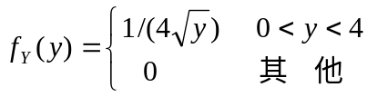
3. 0.8446 . 4. 0.1 . 5. 1/3 ; 2 . 6. 上限为 6.356 .

四. 计算与应用题

1.  任取2箱都是民用口罩，
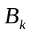 丢失的一箱为k 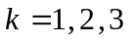分别表示民用口罩，医用口罩，消毒棉花.
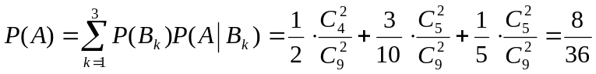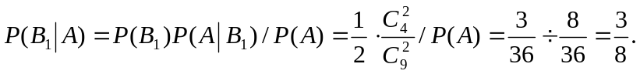
2. (1) 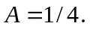
(２) 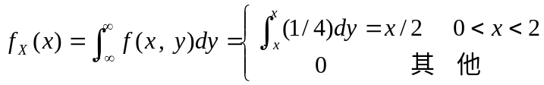
当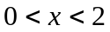时，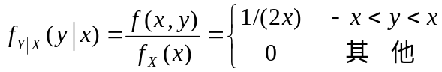
(３) 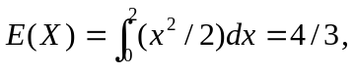 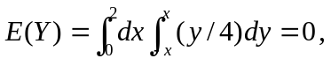
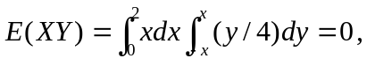
所以与不相关.

3. 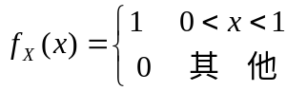 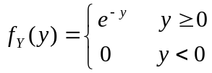
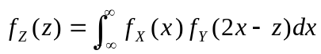

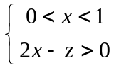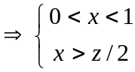得z轴上的分界点０与２
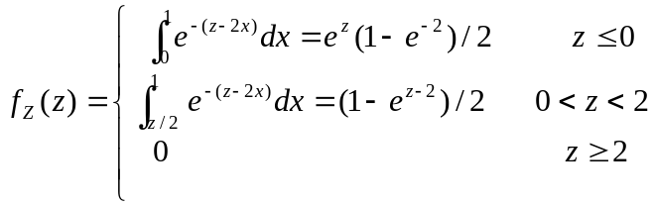
4. 设 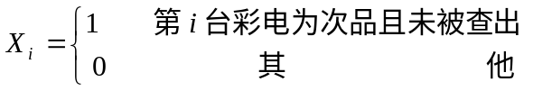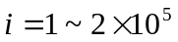
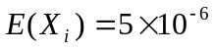, 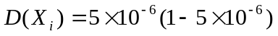
经检验后的次品数 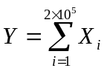，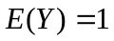，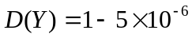，
由中心极限定理，近似地有 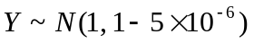
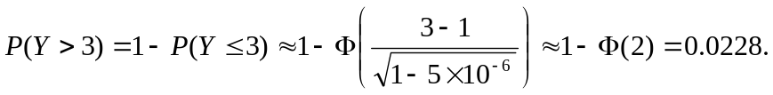
- (1) 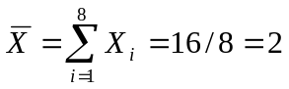， 令 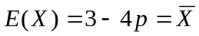，
得 的矩估计为 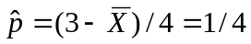.
(2) 似然函数为
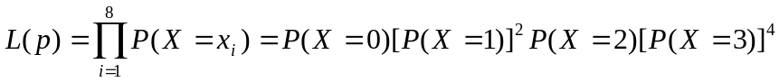
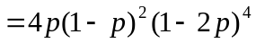
令 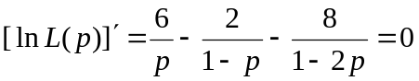， 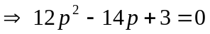
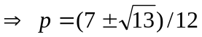. 由 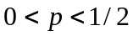，故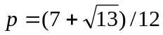舍去
所以的极大似然估计值为 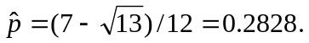
- 由样本得 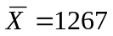， 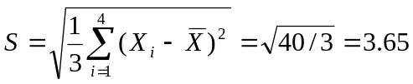.
(1) 要检验的假设为 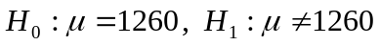 )
检验用的统计量 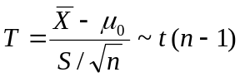，
拒绝域为 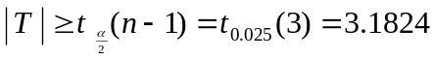.
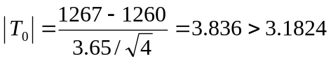，落在拒绝域内，
故拒绝原假设，即不能认为结果符合公布的数字1260⁰C.
(2) 要检验的假设为 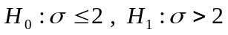
检验用的统计量 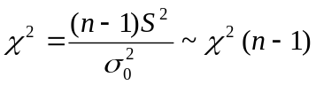，
拒绝域为 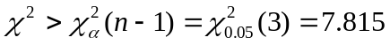
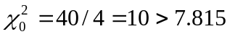,落在拒绝域内，
故拒绝原假设，即不能认为测定值的标准差不超过2⁰C.
- 证明题 (6分)
由题设 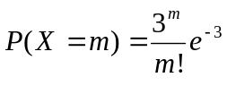，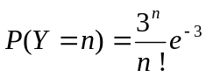，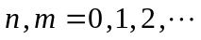
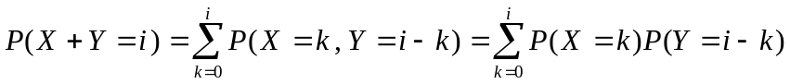
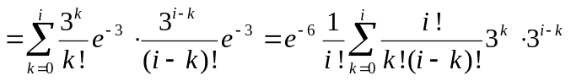
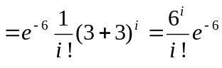， 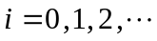
所以 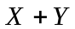仍服从泊松分布，参数为6.

